# 网站类型

此网站是一个内容管理市场，以供企业浏览、获取和使用工作底稿相关的内容，如程序、清单、计算和报告。该市场将支持免费和付费内容，这些内容来自经过验证的内容提供商和企业，确保为 Cimplico 工作底稿用户提供高质量、特定区域的资料。该项目要求大学生设计并制作一个独立的应用程序，并为其建立基础架构。该系统必须单独开发，并具有结构良好的API，以便日后与Cimplico Workpapers应用程序集成。

网页是一个独立的市场应用程序：该市场将作为一个独立的应用程序运行，拥有自己的后台和数据库基础架构。

# 网页用户

1. 供应商。供应商的资料管理：供应商将拥有专属资料页面，用于管理其详细信息、验证状态和内容库。供应商可以创建、编辑和发布带有品牌、行业类别、定价和许可详细信息的列表。
2. 买家。 买家经过注册后可以查看商品的详细信息。购买后会在网页上获取到内容的下载链接。有自己的资料页面。买家可以在商品的详细页面给出评论。
3. 平台管理者。平台管理者可以审核商家上传的商品信息（如果商品不符合标准要给出理由）。同时管理者可以查看商品属性。管理员需要审核供应商注册信息，对不符合条件的供应商给出理由。下架商品和评论区违规评论检测

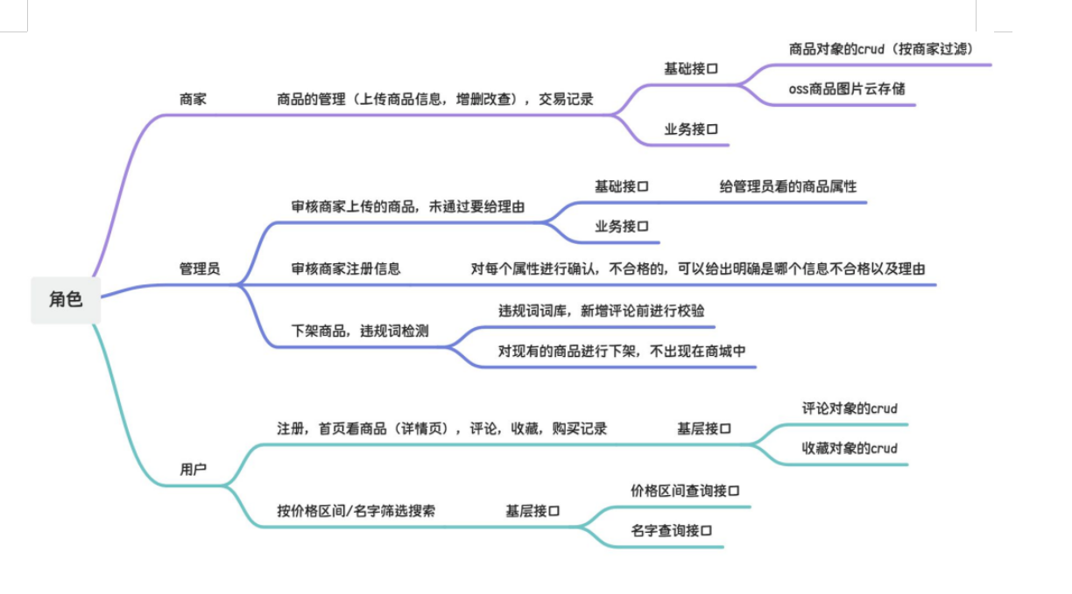

（上图为详细的用户功能）

# 对标网站

<https://www.odoo.com/?utm_source=google&utm_medium=cpc&utm_campaign=ANZ-EN-ERP_Free-Broad&gad_source=1&gclid=CjwKCAjw5PK_BhBBEiwAL7GTPYobNMBSSdvIBAMRYuvpJphIYajEPS354Lhn0q_x8vYR7qLR7cCF9BoCLzIQAvD_BwE#gad_source_1> （仅参考）

# UI/UX 设计参考

<https://balsamiq.cloud/sil97b7/pukf3up/r719C>

# 技术栈

**前端技术栈:**

* **Node.js:** v22.14.0
* **TailwindCSS:** v4.1
* **DaisUI:** v5 - latest one
* **Axios:** v1.8.x - latest
* **Next.js:** v15 with react 19 and built in TypeScript
* **Zustand:** latest v5
* **nanoid:** latest
* **uuid:** latest
* Any icon library which can be decided later if needed

**后端技术栈:**

* **Node.js:** v22.14.0
* **Express:** v5 - latest
* **TypeScript:** v5 - latest one
* **Prisma:** latest
* **Nodemon -** latest
* **Cors -** latest
* **Dotenv -** latest
* **Morgan** - latest

  •    ⁃  **Ts-node-dev** - latest

# 网站要求

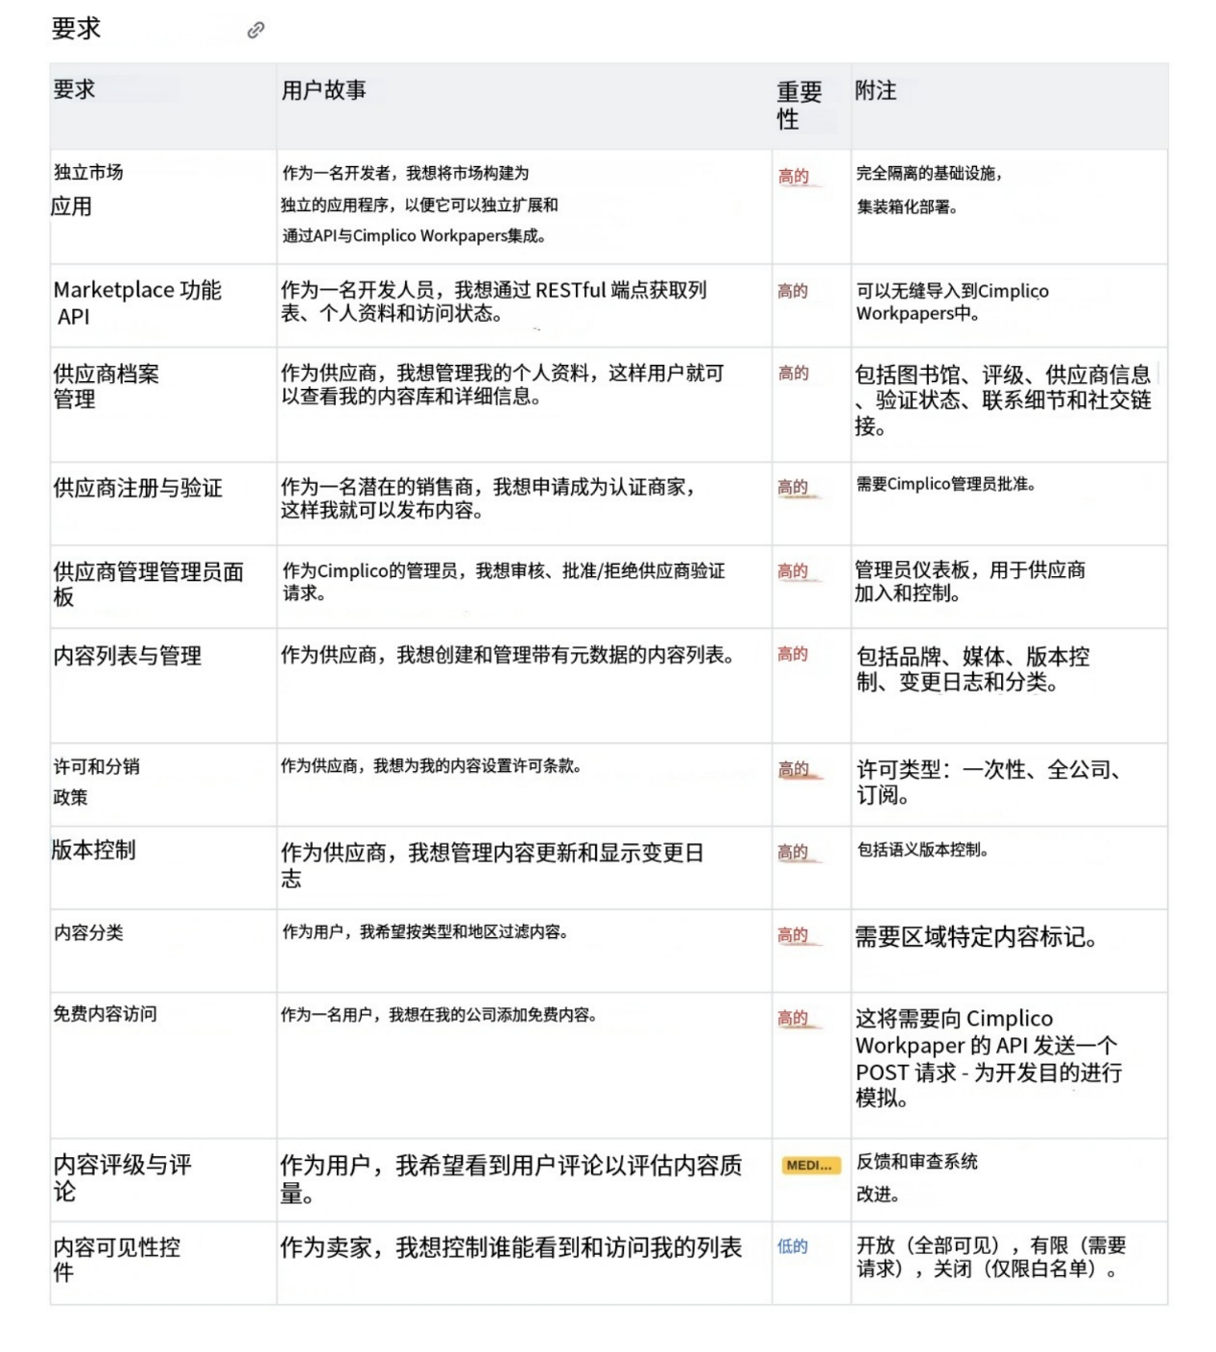

图形用户界面, 文本

AI 生成的内容可能不正确。